Операционный Директор

ООО «УК «РОСТАГРО»

Согласовано

_______________А.А. Моисеев

**Техническое задание   
на закупку протравочных машин ПС-10**

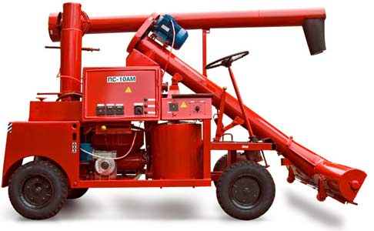

**Протравитель семян ПС-10**

Ширина захвата подборщика, м – не менее 2,0;

Емкость бака, л – не менее 200;

Производительность, т/ч – от 10 до 20;

Высота выгрузного шнека, м – до 2,7;

Система дозирования для семян, т – от 3 до 20;

Рабочее напряжение, В – 380+-20

Подача жидкости, л/мин – 0,7 – 3,5;

Полнота протравливания, % – 100;

Коэффициент готовности, % – не менее 0,95%;

Тип – камерный;

Тип насоса – рассмотрим представленные варианты;

Обязательным условием является наличие системы аспирации.

Главный инженер ООО «УК «РОСТАГРО» М.А. Ларин